
Одиннадцатый день работы ЛТО «Радуга»
28 июля, 11 день работы ЛТО «Радуга», был очень насыщенным на различные мероприятия. Ребята уже начали подготовку к закрытию смены, которое состоится 30 июля. Каждый отряд готовит художественные номера. Наступила новая трудовая неделя.
Участники второй смены занимались уборкой в помещении, на территории обрезали кустарники, подметали асфальт, пололи сорняки.
Затем в лагере состоялась встреча с медицинским психологом кабинета профилактики ВИЧ- инфекций Деобальд Анастасией Дмитриевной.
Ребята узнали какие правила нужно соблюдать, чтобы не заразиться ВИЧ – инфекцией и зачем сдавать тест на ВИЧ. Как нужно готовиться к сдаче теста.
После полдника прошло концертное поздравление нашего повара с юбилеем. Ребята с удовольствием подготовили стихотворения, песни, танцевальные номера, чтобы поздравить Юлию Михайловну.
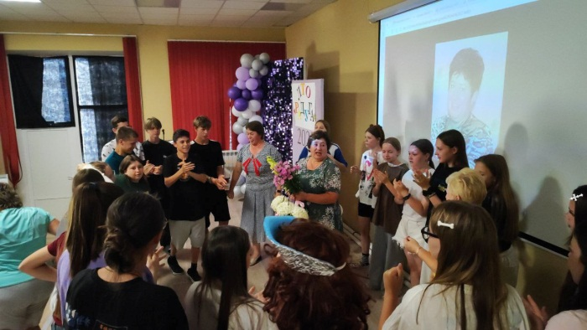
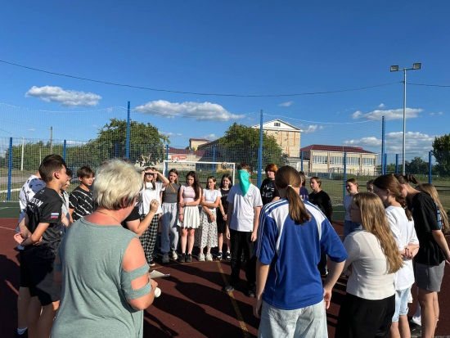
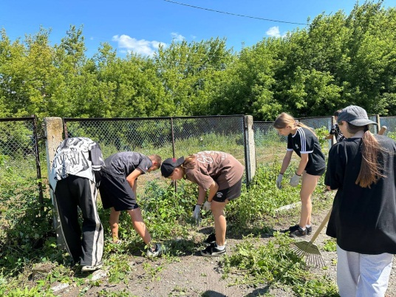
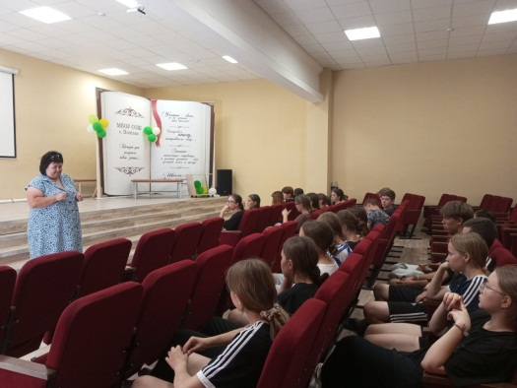
В день крещения Руси методисты районной библиотеки провели игровую программу «Русские народные игры». Ребята узнали, что тысячу лет назад Русь была большим объединением племен. И все играли в различные игры. Основой игр был обряд, на Руси они всегда были интересны и важны. Ребята с удовольствием поиграли в лапту, «Ручеек», «Городки», «Чижик».
После ужина для ребят прошла развлекательная программа «День наоборот». Переодевшись в противоположный пол, ребята смеялись от души, в перерывах выполняли задания и принимали участие в конкурсах; «Самый - самый», «Кляксография», «Дефиле образов», «Повтори походку».

